Министерство образования и науки Российской Федерации

Федеральное агентство по образованию

Курсовая работа

По дисциплине

Товароведение и экспертиза продовольственных товаров

Тема

Характеристика каротиноидов плодов и овощей

2010

**Содержание**

Введение

1. Обзор литературы

1.1 Химическая природа, свойства и виды каротиноидов

1.1.1 Физико-химические свойства каротиноидов

1.1.2 Химическая природа и виды каротиноидов

1.2 Содержание каротиноидов в плодах и овощах

1.3 Роль каротиноидов для организма человека

1.3.1 Значение и функции

1.3.2 Нормы потребления

1.3.3 Усвоение каротиноидов организмом человека

1.4 Методы количественного определения каротиноидов

1.5 Использование каротиноидов

Заключение

Список использованных источников

# 

# Введение

Каротиноиды — наиболее многочисленная и широко распространенная группа природных пигментов. Они обнаружены у всех представителей растительного царства, как в фотосинтезирующих, так и в нефотосинтезирующих тканях, а также часто встречаются у микроорганизмов. Они полностью или частично обуславливают окраску многих животных, особенно птиц, рыб, насекомых, являются основой зрительных пигментов, ответственных за восприятие света и различение цветов. Они нерастворимы в воде, но растворяются в органических растворителях.

Каротиноиды образуются высшими растениями, водорослями, фототрофными бактериями и рядом хемотрофных бактерий. Кроме того, каротиноиды синтезируют некоторые мицелиальные грибы и дрожжи. Присутствуют каротиноиды также в организме некоторых членистоногих, рыб, птиц и млекопитающих, но самостоятельно эти пигменты не образуются, а поступают с пищей и служат источником обогащения организма витамином А. Каротиноиды находятся у растений и микроорганизмов в свободной форме, могут образовывать гликозиды, каротино-белко-вые комплексы, но значительно чаще встречаются в виде эфиров, длинноцепочечных жирных кислот.

К группе каротиноидов относят вещества, окрашенные в желтый или оранжевый цвет. Наиболее известные представители каротиноидов — каротины — пигменты, дающие специфическую окраску корням моркови, а также лютеин — желтый пигмент, содержащийся наряду с каротинами в зеленых частях растений. Окраска семян желтой кукурузы зависит от присутствующих в них каротинов и каротинои-дов, получивших название цеаксантина и криптоксантина. Окраска плодов тома-та обусловлена каротиноидом ликопином.

# 1. Обзор литературы

## 1.1 Химическая природа, свойства и виды каротиноидов

### 1.1.1 Физико-химические свойства каротиноидов

По химической природе каротиноиды относятся к огромному классу терпеноидов, включающих также эфирные масла, фитогормоны, стероиды, сердечные гликозиды, жирорастворимые витамины, млечный сок. Их углеводородная структура состоит из цепи двух или более изопренов (С5-углеводородов). Каротиноиды относятся к тетратерпенам; они состоят из длинных ветвящихся углеводородных цепей, содержащих несколько сопряженных двойных связей, заканчивающихся на одном (α-каротин) или обоих концах (β-каротин) кольцевой циклической структурой — иононовым кольцом.

Длинная цепь сопряженных двойных связей образует хромофор всех каротиноидов, что позволяет отнести их к природным пигментам. Человеческому глазу каротиноиды с 7–15 конъюгированными двойными связями видятся в цвете от желтого до красного. Их хромофорные электронные системы находятся также под влиянием других дополнительных двойных связей и различных функциональных групп (например, карбонильной, эпокси-группы и др.), которые также оказывают влияние на поглощение волн света определенных длин и, как следствие, на цвет молекул. [2]

К общим свойствам каротиноидов можно отнести их нерастворимость в воде и хорошую растворимость во многих органических растворителях (хлороформе, бензоле, гексане, петролейном эфире, четыреххлористом водороде и др.). Гидроксилсодержащие каротиноиды лучше растворяются в спиртах (метанол, этанол). Растворы каротиноидов в органических растворителях при спектрофотометрических исследованиях дают характеристические полосы поглощения в основном в видимой области спектра, а стереоизомеры показывают их также и в ультрафиолетовой области. Это один из наиболее точных показателей, используемых при идентификации этих веществ.

Характерной является также особенность каротиноидов избирательно абсорбироваться на минеральных и некоторых органических абсорбентах, что позволяет разделять их при помощи методов хроматографирования.

Для отдельных каротиноидов характерны некоторые специфические реакции, в том числе цветные. [10]

Следует учитывать, что каротиноиды в чистом виде характеризуются высокой лабильностью — они весьма чувствительны к воздействию солнечного света, кислорода воздуха, нагреванию, воздействию кислот и щелочей. Под воздействием этих неблагоприятных факторов они подвергаются окислению и разрушению. В тоже время, входя в состав различных комплексов (например, протеиновых), они проявляют большую стабильность. [9]

### 1.1.2 Химическая природа и виды каротиноидов

Известна классификация каротиноидов, основанная на различиях химического строения этих пигментов. Каротиноиды делят, например, на каротины (содержат только углерод и водород) и гидроксикаротиноиды, в молекулу которых входит также кислород. Последние называют иногда общим термином ксантофиллы. Другая химическая классификация делит каротиноиды на ациклические, моноциклические и бициклические, Имеется также классификация каротиноидов, в основу которой положены отличия в функциональном значении этих пигментов. [3]

В зависимости от степени поглощения каротиноиды разделяются на 2 группы: каротины и ксантофилы. Все незамещенные каротиноиды — каротины. Они не содержат атомов кислорода, являются чистыми углеводородами и обычно имеют оранжевый цвет. Наиболее известный представитель этой группы — β-каротин. Каротиноиды, окрашенные в цвета от желтого до красного характеризуются наличием кислородсодержащих функциональных групп и называются ксантофилами. Продукты распада дифференцируются как апо-, секо- и норкаротиноиды.

Из-за многочисленных двойных связей, обычно циклического окончания молекул и наличия ассимметричных атомов углерода каротиноиды имеют разнообразные конфигурации и стереоизомеры с различными химическими и физическими свойствами. Большинство каротиноидов имеют цис- и трансгеометрические изомеры. Атом углерода с 4 различными заместителями обусловливает возможность оптических R- или S-изомеров. Эти различия между молекулами одной и той же формулы оказывают заметное влияние на физические свойства и на эффективность каротиноидов как пигментов.

Одна из характерных особенностей этих соединений — наличие в них значительного числа сопряженных двойных связей, образующих их хромофорные группы, от которых зависит окраска. Все натуральные каротиноиды могут рассматриваться как производные ликопина — каротиноида, обнаруженного в плодах томатов, а также в некоторых ягодах и фруктах. Эмпирическая формула ликопина С40Н56. Строение ликопина представлено на рисунке 1

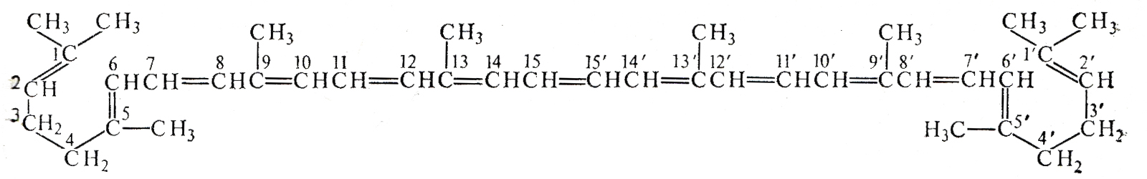

Рисунок 1 – химическая структура ликопина

Путем образования кольца на одном или обоих концах молекулы ликопина образуются его изомеры: α-, β- или γ-каротины (рисунки 2, 3, 4).

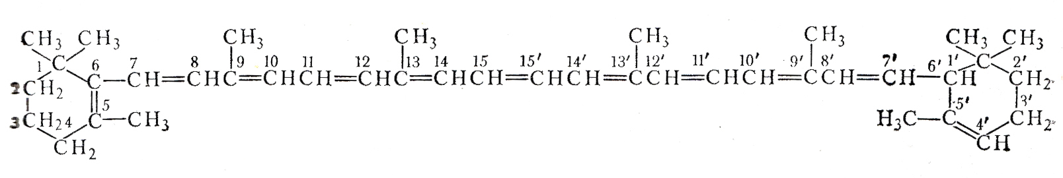

Рисунок 2 – химическая структура α-каротина

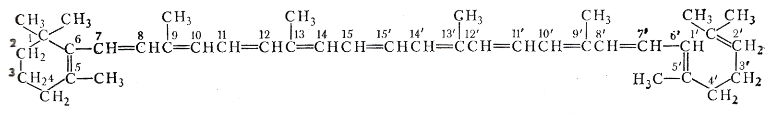

Рисунок 3 – химическая структура γ-каротина

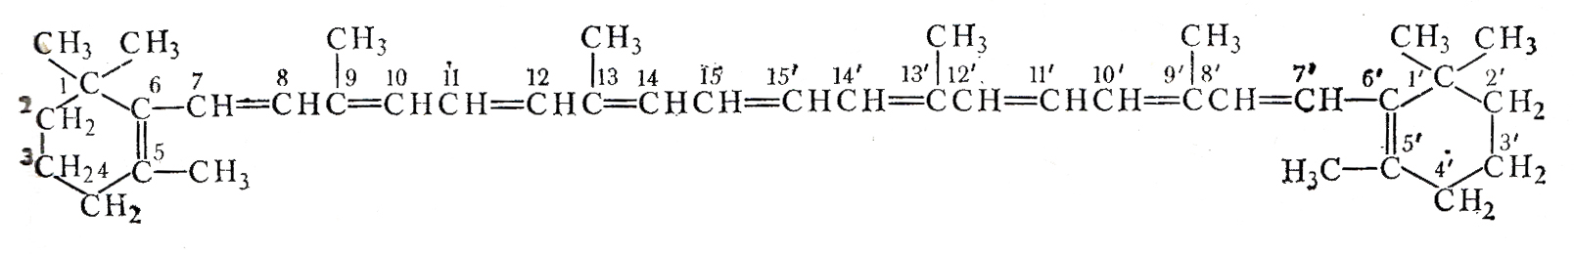

Рисунок 4 – химическая структура β-каротина

Сопоставляя формулы, можно заметить, что α-каротин отличается от β-изо-мера положением двойной связи в одном из циклов, расположенных по концам молекулы. В отличие от α- и β-изомеров γ-каротин имеет только лишь один цикл. [2]

Каротины являются веществами, из которых образуется витамин А. Поскольку ликопин и каротины содержат 40 углеродных атомов, они могут рассматриваться как образованные восемью остатками изопрена. Все без исключения другие природные каротиноиды — производные четырех указанных выше углеводородов: ликопина и каротинов. Они образуются из этих углеводородов путем введения гидроксильных, карбонильных или метоксильных групп или же путем частичной гидрогенизации или окисления. [4]

В результате введения в молекулу β-каротина двух оксигрупп образуется каротиноид, содержащийся в зерне кукурузы и называемый цеаксантином С40Н56О2 (3,3'-диокси-β-каро-тин), его строение представлено на рисунке 5.

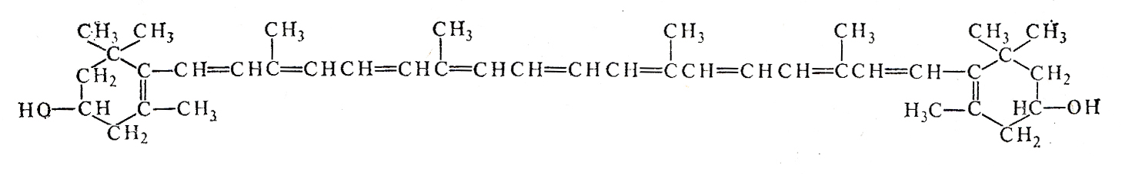

Рисунок 5 – химическая структура цеаксантина

Введение двух оксигрупп в молекулу α-каротина приводит к образованию лютеина С40Н56О2 (3,3'-диокси-α-каротина), изомера цеаксантина, обнаруженного наряду с каротином в зеленых частях растений. В результате присоединения к молекуле β-каротина одного атома кислорода с образованием фураноидной структуры получается каротиноид цитроксантин С40Н56О, содержащийся в кожуре цитрусовых (рисунок 6).

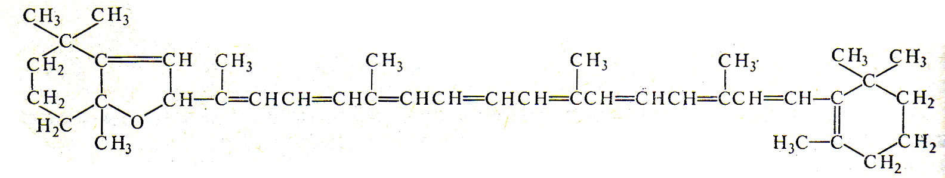

Рисунок 6 – химическая структура цитроксантина

Продуктами окисления каротиноидов с 40 углеродными атомами в молекуле являются кроцетин С20Н24О4, биксин С25Н30О4 и β-цитраурин С30Н40О2.

Кроцетин – красящее вещество, находящееся в рыльцах крокуса в соединении с двумя молекулами дисахарида гентиобиозы в виде гликозида кроцина. Кроцетин представляет собой дикарбоновую кислоту (рисунок 7).

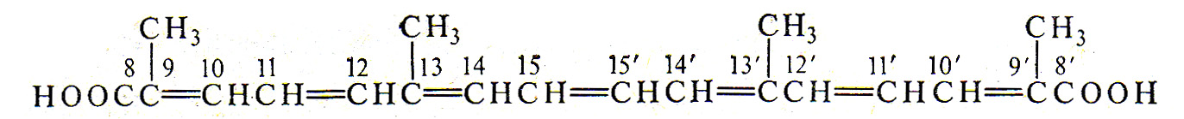

Рисунок 7 – химическая структура кроцетина

Биксин – пигмент красного цвета, содержащийся в плодах тропического растения Bixa orellana, применяется для подкраски масла, маргарина и других пищевых продуктов (рисунок 8).



Рисунок 8 – химическая структура биксина

β-Цитраурин находится в кожуре плодов цитрусовых, его строение представлено на рисунке 9.

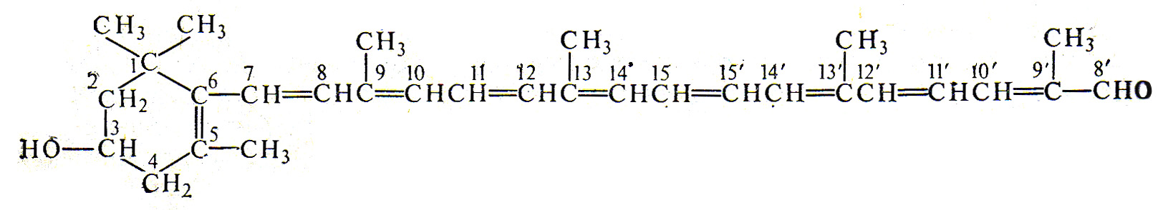

Рисунок 9 – химическая структура β-цитраурина

В бурых водорослях обнаружен каротиноид фукоксантин С40Н60О6, который принимает участие в процессе фотосинтеза в качестве так называемого вспомогательного пигмента (рисунок 10).

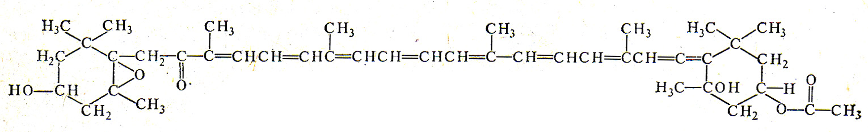

Рисунок 10 – химическая структура фукоксантина

В организме человека и животных каротиноиды играют важную роль в качестве исходных веществ, из которых образуются витамины группы А, а также «зрительный пурпур», участвующий в зрительном акте. В растительном организме каротиноиды играют важную роль в процессе фотосинтеза. [2]

Исходя из химического строения каротиноидов, содержащих значительное количество двойных связей, можно предполагать, что они являются в растении переносчиками активного кислорода и принимают участие в окислительно-восстановительных процессах. На это указывает широкое распространение в растениях кислородных производных каротиноидов — эпоксидов, чрезвычайно легко отдающих свой кислород.

Примером такого кислородного производного может служить диэпоксид β-каротина (рисунок 11). [19]

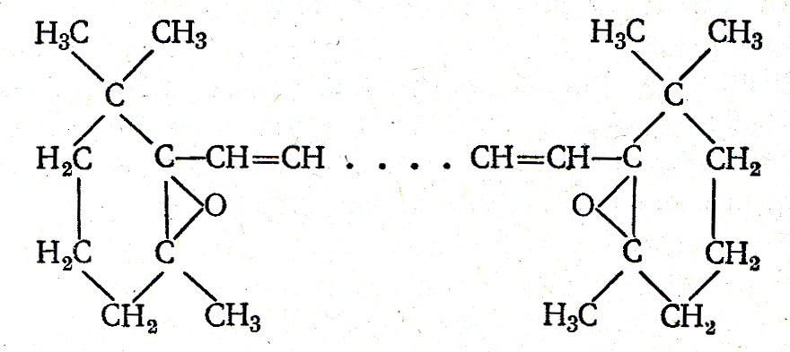

Рисунок 11 – химическая структура диэпоксида β-каротина

Каротиноиды легко образуют перекиси, в которых молекула кислорода присоединяется по месту двойной связи и может затем легко окислять различные вещества. Каротиноиды в качестве основной структурной единицы имеют изопрен (рисунок 12).

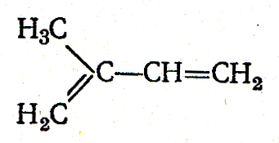

Рисунок 12 – химическая структура изопрена

Фитол и каротиноиды так же, как терпены, гутта, каучук и рассматриваемые ниже стероиды, представляют собой изопреноиды.

В настоящее время фитол, каротиноиды, терпены, каучук, гутту, стероиды, а также убихиноны, пластохиноны, витамин Е и витамин К объединяют общим термином терпеноиды.

Исходным материалом для синтеза терпеноидов является радикал ацетила СН3СО, а промежуточным продуктом, образующимся при биосинтезе терпеноидов из соединений, содержащих активный ацетил, — мевалоновая кислота. [1]

## 1.2 Содержание каротиноидов в плодах и овощах

Несмотря на то, что каротин может быть получен с помощью химического синтеза, его производят преимущественно из природного сырья.

В качестве источников каротина используют растения, бактерии, водоросли и грибы с высоким содержанием целевого вещества.

Каротиноиды в зеленых листьях составляют примерно 0,07 — 0,2-% при расчете на сухую массу листьев. В отдельных исключительных случаях наблюдается, однако, очень высокая концентрация каротиноидов. Например, в пыльниках многих видов лилий содержатся очень большие количества лютеина и каротиноида, называемого антераксантином. [21]

Каротиноидные композиции у различных групп и видов живых организмов не только отличаются по количественному содержанию, но и различны по качественному составу. Следует отметить, что в природе каротиноиды могут находиться в различных состояниях: в свободном виде они чаще встречаются в пластидах растений, мышечной ткани рыб, яйцах птиц, в виде эфиров жирных кислот — в хроматофорах и эпидермальных структурах растений, в форме каротин-протеинов — в эпидермальных тканях животных и т. д. [2]

В большинстве фруктов и овощей основным или иногда даже единственным источником активности витамина А является β-каротин. Единственным исключением здесь является морковь, содержащая примерно 30 каротиноидов в виде α-каротина. В таблице 1 приводится содержание других каротиноидов в продуктах. Значения по криптоксантинам зачастую не дифференцируют — преобладающей является их β-форма, а α-форма представлена гораздо меньшим количеством. Содержание β-каротина эквивалентно сумме β-каротина и половины присутствующих α-каротина и криптоксантинов; значение эквивалента ретинола составляет одну шестую от эквивалента β-каротина. В ликопене активности витамина А не наблюдается. [22]

Таблица 1

Содержание каротиноидов в продуктах, мкг/100г съедобной части

|  |  |  |  |  |  |  |
| --- | --- | --- | --- | --- | --- | --- |
| № п/п | Продукт | Каротиноидные фракции | | | | |
| α-Каротин | β-Каротин | β-Криптоксантин | Эквивалент каротина | Эквивалент ретинола |
|  | **Бобовые** |  |  |  |  |  |
| 1 | Стручковая фасоль (мунг), сырая | 20 | 20 | 20 | 40 | 7 |
| 2 | Кормовые бобы, замороженные отварные без соли | 12 | 220 | 0 | 225 | 37 |
| 3 | Зеленая фасоль / французская фасоль, отваренная без соли | 52 | 494 | 0 | 520 | 87 |
|  | **Горошек** |  |  |  |  |  |
| 4 | Зеленый горошек, сырой | 19 | 290 | 0 | 300 | 50 |
| 5 | Зеленый горошек, отваренный без соли | 7 | 245 | 0 | 250 | 41 |
| 6 | Зеленый горошек, замороженный, отваренный без соли | 26 | 558 | 0 | 571 | 95 |
| 7 | Зеленый горошек, консервированный, разогретый, без жидкости | 15 | 526 | 0 | 534 | 89 |
|  | **Овощи разные** |  |  |  |  |  |
| 8 | Спаржа, сырая | 10 | 310 | 0 | 315 | 53 |
| 9 | Спаржа, отваренная в соленой воде | 0 | 389 | 0 | 389 | 65 |
| 10 | Баклажан, сырой | 60 | 40 | 0 | 70 | 12 |
| 11 | Баклажан, жаренный на кукурузном масле | 110 | 70 | 0 | 125 | 21 |
| 12 | Свекла, сырая | 20 | 10 | 0 | 20 | 3 |
| 13 | Морковь старая, сырая | 4070 | 10400 | 0 | 12500 | 2080 |
| 14 | Морковь молодая, сырая | 3380 | 6120 | 0 | 7810 | 1300 |
| 15 | Морковь молодая, отваренная без соли | 3420 | 5990 | 0 | 7700 | 1280 |
| 16 | Морковь, консервированная разогретая подсушенная | 729 | 1710 | 0 | 2070 | 345 |
| 17 | Кабачки-цуккини, сырые | 0 | 550 | 0 | 610 | 100 |
| 18 | Кабачки-цуккини, поджаренные на кукурузном масле | 0 | 450 | 0 | 500 | 83 |
| 19 | Капуста кудрявая, сырая | 0 | 3130 | 32 | 3150 | 525 |
| 20 | Капуста кудрявая, отваренная без соли | 0 | 3350 | 33 | 3380 | 560 |
| 21 | Тыква (сорт карела), сырая | 95 | 295 | 0 | 345 | 57 |
| 22 | Салат-латук, сырой | 0 | 1020 | 0 | 1023 | 171 |
| 23 | Бамия, сырая | 30 | 500 | 0 | 515 | 85 |
| 24 | Бамия, отваренная без соли | 29 | 450 | 0 | 465 | 77 |
| 25 | Стручковый перец, капсикум, зеленый, сырой | 9 | 260 | 0 | 265 | 44 |
| 26 | Стручковый перец, зеленый, отваренный в соленой воде | 8 | 235 | 0 | 240 | 40 |
| 27 | Тыква, сырая | 14 | 445 | 0 | 450 | 75 |
| 28 | Тыква, отваренная в соленой воде | 29 | 940 | 0 | 450 | 75 |
| 29 | Шпинат, сырой | 0 | 3520 | 35 | 3540 | 589 |
| 30 | Шпинат, отваренный без соли | 0 | 3820 | 39 | 3840 | 640 |
| 31 | Зеленый лук, сырой | 0 | 2620 | 216 | 2630 | 438 |
| 32 | Зеленый лук, отваренный без соли | 0 | 2260 | 23 | 2270 | 378 |
| 33 | Сладкая кукуруза (зерно), консервированная, разогретая, без жидкости | 0 | 22 | 180 | 110 | 19 |
| 34 | Сладкая кукуруза, в початке, цельная, отваренная без соли | 0 | 14 | 115 | 71 | 12 |
| 35 | Помидоры, сырые | 0 | 564 | 0 | 564 | 94 |
| 36 | Помидоры, жаренные на кукурузном масле | 0 | 740 | 42 | 765 | 125 |
| 37 | Помидоры, жаренные на гриле | 0 | 1790 | 97 | 1840 | 306 |
| 38 | Помидоры, консервированные | 0 | 362 | 0 | 362 | 60 |
|  | **Фрукты** |  |  |  |  |  |
| 39 | Абрикосы, сырые | 2 | 405 | 0 | 405 | 67 |
| 40 | Абрикосы, консервированные в сиропе | 0 | 810 | 0 | 810 | 135 |
| 41 | Авокадо | 8 | 540 | 0 | 545 | 91 |
| 42 | Ежевика, сырая | 4 | 78 | 0 | 80 | 13 |
| 43 | Ежевика с сахаром | 3 | 61 | 0 | 62 | 10 |
| 44 | Вишня, сырая | 4 | 23 | 0 | 25 | 4 |
| 45 | Вишня, консервированная в сиропе | 4 | 15 | 0 | 17 | 3 |
| 46 | Клементины | 5 | 73 | 0 | 75 | 13 |
| 47 | Крыжовник, с сахаром | 3 | 40 | 0 | 41 | 7 |
| 48 | Грейпфрут, сырой | 9 | 12 | 0 | 17 | 3 |
| 49 | Гуава, сырая | 0 | 380 | 110 | 435 | 73 |
| 50 | Киви | 0 | 40 | 0 | 40 | 7 |
| 51 | Мандарины, консервированные в собственном соку | 7 | 92 | 0 | 95 | 16 |
| 52 | Мандарины, консервированные в сиропе | 7 | 105 | 0 | 105 | 18 |
| 53 | Манго, зрелые, сырые | 0 | 682 | 27 | 696 | 116 |
| 54 | Дыня-канталупа | 19 | 1760 | 0 | 1770 | 294 |
| 55 | Арбуз | 0 | 116 | 0 | 116 | 19 |
| 56 | Нектарины | 0 | 114 | 0 | 114 | 19 |
| 57 | Апельсины | 26 | 14 | 39 | 47 | 8 |
| 58 | Маракуйя | 410 | 360 | 370 | 750 | 125 |
| 59 | Папайя, сырая | 0 | 130 | 1365 | 810 | 135 |
| 60 | Персики, сырые | 0 | 119 | 0 | 119 | 19 |
| 61 | Груши, сырые | 0 | 17 | 3 | 18 | 3 |
| 62 | Груши, сырые, без кожуры | 0 | 18 | 3 | 19 | 3 |
| 63 | Слива, сырая | 23 | 355 | 19 | 376 | 63 |
| 64 | Сливы, консервированные в собственном соку | 15 | 135 | 0 | 140 | 23 |
| 65 | Сливы, готовые к употреблению | 27 | 125 | 0 | 140 | 3 |
| 66 | Мандарины сацума | 5 | 73 | 0 | 75 | 13 |
| 67 | Танжерины | 6 | 94 | 0 | 97 | 16 |
|  | **Фруктовые соки** |  |  |  |  |  |
| 68 | Апельсиновый сок, без добавления сахара | 2 | 5 | 21 | 17 | 3 |

## 1.3 Роль каротиноидов для организма человека

### 1.3.1 Значение и функции

Хотя многие аспекты физиологических функций каротиноидов остаются невыясненными до конца, можно с уверенностью утверждать, что они играют важную роль в различных физиологических процессах, без которых жизнь в существующей форме была бы невозможна.

Одна из важнейших функций каротиноидов — А-провитаминная активность. Человек и животные не способны синтезировать витамин А, который является незаменимым для зрения, роста, репродукции, защиты от различных бактериальных и грибковых заболеваний, нормального функционирования кожи и слизистых. Витамин А не образуется и в растительных тканях, и может быть получен только путем преобразования провитамин-А активных каротиноидов (прежде всего β-каротина, а также α-каротина, криптоксантина, 3,4-дигидро-β-каротина, астаксантина, кантаксантина и др.). [6]

Ранее исследования показывали, что β-каротин, будучи антиоксидантом, снижает вероятность заболеваний раком людей, употребляющих много продуктов, богатых β-каротином. Но последние крупные исследования показали, что β-каротин увеличивает риск раковых заболеваний у курильщиков. В ходе ряда исследований было доказано, что употребление β-каротина приводит к увеличению вероятности заболевания раком легких и раком простаты курильщиков, а также людей, работающих на асбестовом производстве .

Однако это действие каротина относится только к курильщикам и людям контактирующим с вредными веществами. Это связано с тем, что бета-каротин активизирует канцерогенные вещества, находящиеся в табачном дыме и асбесте. А канцерогены в свою очередь повреждают человеческие клетки и превращают их в раковые. [12]

В то же время, витамин А и его производные ретиноиды - можно использовать при нарушении процессов керотинизации, а также для профилактики и лечения некоторых раковых заболеваний. В основу этих рекомендаций положены данные о том, что ретиноиды способны влиять на рост опухолей путем воздействия на иммунную систему, на дифференциацию ткани (особенно эпителиальной), на адгезивные свойства клеток и клеточные взаимодействия. Витамин А и его производные оказались эффективным средством при лечении прелейкемического синдрома, канцеромы языка, меланомы. Особенно ценным в действии ретиноидов на опухоли является то, что эффект этих соединений основан на иных механизмах подавления роста злокачественных клеток, чем при использовании обычной цитотоксической хемотерапии. [2]

Представляет интерес влияние каротиноидов на эндокринную систему, особенно это касается полового развития и созревания, оплодотворения, прохождения репродуктивных процессов.

Еще одна важная функция — способность образовывать комплексы с протеинами. Известно, что маленькие молекулы (так называемые аллостерические эффекторы) изменяют агрегационное состояние протеинов, тем самым стабилизируя их протеиновую и энзимовую активность. Эта способность также обуславливает изменения проницаемости мембран.

Каротиноиды могут косвенно поддерживать водный баланс организма, способствуют работе обонятельных рецепторов и хеморецепторов.

Считается, что каротиноиды (ксантофилы) используются как запас кислорода в нейрональной дыхательной цепочке и потому важно их наличие в кислородных клетках и тканях.

Учитывая существующую взаимосвязь между высокой каротиноидной и кальциевой концентрацией, в особенности в компонентах митохондрий с каротиноидсодержащими мембранами, можно заключить, что эти липохромы играют большую роль в транспорте кальция через мембраны. [7]

Установлена иммуностимулирующая роль каротиноидов. Например, обнаружено, что рыбы с высоким содержанием каротиноидов были значительно более устойчивы к инфекционным и грибковым заболеваниям; цыплята — устойчивы к энцефалопатии и т.д. Каротиноиды увеличивают цитостатическую активность клеток-киллеров, замедляют рост опухоли и ускоряют ранозаживление. Они также проявляют аппетитстимулирующую активность (и физиологически, и этиологически).

Весьма важной, проявляющейся внешне, функцией каротиноидов является их способность обеспечивать яркую окраску организмов, которая может выполнять сигнальную функцию, нести информацию.

Отмечено, что продукты разложения каротиноидов также обладают специфическими физиологическими функциями: например, участвуют в синтезе фитогормонов. [8]

### 1.3.2 Нормы потребления

Согласно методическим рекомендациям по нормам рационального питания 6 мкг бета-каротина эквивалентны 1 мкг витамина А. Среднее потребление в разных странах 1,8-5,0 мг/сутки. Верхний допустимый уровень потребления не установлен. Физиологическая потребность для взрослых - 5 мг/сутки. Ликопина следует употреблять порядка 5 мг в сутки, верхний допустимый уровень потребления — 10 мг в сутки. Рекомендуемый уровень потребления лютеина в России — 5 мг в сутки. Верхний допустимый уровень потребления — 10 мг в сутки.

Благодаря контролируемому превращению бета-каротина в витамин А избыточное потребление бета-каротина не приводит к развитию гипервитаминоза А. Избыточный прием каротиноидов при различных заболеваниях (гиперлипемия, сахарный диабет, нефротический синдром или гипертиреоз) может вызывать гиперкаротедермию, которая проявляется в желтоватом оттенке кожи в основном ладоней и подошв стоп. При уменьшении или прекращении приема каротиноидов желтый цвет исчезает. [14, 16]

### 1.3.3 Усвоение каротиноидов организмом человека

Человек и животные не могут синтезировать каротиноиды de novo, их поступление зависит только от источников питания. Усвоение каротиноидов, как и других липидов, происходит в дуоденальной области тонкого кишечника. Под влиянием желудочно-кишечной среды (например кислотности желудочного сока), наличия специфических рецепторов протеинов каротиноиды могут разрушаться окислителями или энзимами или метаболизировать, как например β-каротин в витамин А в слизистой. Провитаминные свойства β -каротина и его окислительное преобразование в витамин А являются общими для всех животных. Согласно принятой гипотезе β -каротин превращается в витамин А в слизистой кишечника под воздействием фермента каротиндиоксигеназы. Молекула β -каротина, которая теоретически должна образовывать 2 молекулы витамина А, уменьшается с одного конца цепи в результате последовательного окисления до ретиналя (С20-соединения) и образует одну молекулу витамина А. Другие каротиноиды также могут проявлять А-провитаминную активность. [11, 24]

Установлено, что содержащиеся в продуктах питания каротиноиды далеко не полностью усваиваются организмом. Находясь внутри неповрежденных клеток растительных продуктов, каротиноды ресорбируются в кровь обычно в очень малой степени. Значительно лучше происходит усвоение из мелко измельченных и предварительно обработанных продуктов, в которых клеточные мембраны разрушены.

Кроме того, важным фактором для усвоения каротиноидов организмом является наличие жировой среды. Еще в 1941 году было установлено, что количество каротина, усвояемого организмом из сырой моркови при диете, лишенной жиров, не превышает 1%. При тех же условиях из вареной моркови усваивается 19% каротина. После добавления растительного масла усвоение каротина увеличивается до 25%. [5, 9]

## 1.4 Методы количественного определения каротиноидов

В настоящее время каротиноиды изучены очень хорошо. Замечательные успехи, достигнутые биохимией в области выделения, очистки, установления структуры изучения биохимических реакций каротиноидов, были сделаны благодаря гениальному по простоте и изяществу методу хроматографического адсорбционного анализа, разработанному в 1903 г. М.С. Цветом.

**Хроматографический метод.** Принцип этого метода заключается в том, что сложная смесь различных окрашенных веществ, растворенных в каком-либо органическом растворителе, например смесь различных каротиноидов, полученная путем экстрагирования листьев петролейным эфиром или сероуглеродом, пропускается через вертикально поставленную стеклянную трубку, наполненную адсорбентом. В качестве адсорбента могут быть использованы карбонат кальция, тальк, крахмал и другие вещества. Так как каждый из содержащихся в растворе пигментов обладает определенной, только ему свойственной способностью адсорбироваться на заполняющем трубку адсорбенте, то происходит разделение этих пигментов, и каждый из них концентрируется в строго определенном слое адсорбента. В стеклянной трубке с адсорбентом, называемой адсорбционной колонкой, получается несколько полос, окрашенных в разные цвета, в зависимости от того, какой пигмент адсорбировался в том или ином слое адсорбента. Слой адсорбента, содержащий тот или иной пигмент, вынимают из трубки, и адсорбированное вещество, отделенное таким образом от других присутствующих в растворе веществ, может быть экстрагировано (элюировано) из адсорбента с помощью какого-либо другого растворителя, например спирта. Выделенные таким образом пигменты могут быть подвергнуты повторному хроматографическому анализу на других адсорбентах и с другими растворителями. Если данный пигмент представляет собой смесь двух и трех изомеров, имеющих одинаковую эмпирическую формулу, но различающихся лишь незначительными особенностями своих структурных формул, то с помощью дальнейшего хроматографического анализа можно разделить такие, весьма близкие по своим свойствам изомеры. Этим методом были разделены, выделены в чистом виде и исследованы три изомера каротина, имеюгцие одинаковую эмпирическую формулу С40Н56. С помощью хроматографического анализа было показано также, что пигменты желтой кукурузы представляют собой смесь трех каротиноидов — лютеина, криптоксантина и цеаксантина. [9]

Хроматографический адсорбционный анализ, разработанный Цветом на смесях окрашенных веществ, в настоящее время нашел широчайшее применение при разделении, выделении и исследовании самых разнообразных веществ, не обладающих окраской. Благодаря этому методу удается разделение, очистка и получение в чистом виде витаминов, аминокислот, белков, пептидов, ферментов, различных неорганических веществ и т. д. При разделении и идентификации очень малых количеств веществ исключительно большую помощь оказывает биохимикам одна из разновидностей хроматографического анализа — так называемая распределительная хроматография на бумаге, разработанная английскими биохимиками А. Мартином и Р. Сингом. Она основана на том, что различные вещества по-разному диффундируют и распределяются на листе фильтровальной бумаги, пропитанном смесью определенных органических растворителей.

Особенно чувствительными разновидностями хроматографии являются называемые тонкослойная и газовая хроматографии, которые находят все бол широкое применение в биохимии, биоорганической химии и пищевой химии.

Газовая хроматография в настоящее время — наиболее точный и быстрый метод анализа липидов. [13]

**Методы извлечения каротиноидов.** Традиционные методы извлечения каротиноидов из природных объектов состоят в гомогенизировании биомассы при охлаждении (процесс проводят обычно в присутствии антиоксидантов в темноте), извлечении пигментов полярными растворителями, например ацетоном или метанолом. Далее каротиноиды переводят в неполярные растворители — гексан или петролейный эфир. Индивидуальные пигменты получают путем хроматографирования в тонком слое адсорбента (силикагель, алюминий). При использовании последнего сорбента разделение каротиноидов целесообразнее проводить в системе растворителей, содержащей различное количество гексана и ацетона. При разделении ксантофиллов перед тонкослойной хроматографией на силикагеле проводят предварительный щелочной метанолиз. Если каротиноиды связаны с белками, то для их извлечения используют детергенты, например тритон Х-100 (2 %) или додецилсульфат натрия (1%).

Первоначальную информацию о строении выделенного каротиноида дает исследование спектров поглощения пигмента в видимой области. Эти данные наряду с принятыми химическими методами исследования каротиноидов (озонолиз, восстановление NaBH4 и др.) позволяют составить представление о возможной структуре пигмента. Далее определяют сравнительную полярность изучаемого пигмента в разных хроматографических системах.

**Масс-спектрометрия.** Масс-спектрометрия используется для установления молекулярной массы каротиноида и особенностей строения. Информацию о наличии определенных функциональных групп в пигменте могут дать ИК- и ЯМР-спектры. Стереохимия каротиноида является конечным этапом его изучения. Наиболее полные данные о стереохимии каротиноида можно получить, используя спектры кругового дихроизма и низкотемпературные спектры поглощения (при температуре жидкого азота). Окончательное заключение о строении изучаемого каротиноида дают рентгеноструктурный анализ и тотальный синтез полиена. Следует отметить, что все перечисленные выше анализы могут быть проведены с небольшим количеством образца (около 10 — 20 мг), что в значительной степени содействовало развитию в последние годы химии каротиноидов. [9, 23]

## 1.5 Использование каротиноидов

Уже в течение многих лет каротиноиды широко применяются в сельском хозяйстве, медицине и пищевой промышленности. Их присутствие во многих природных продуктах делает их идеально пригодными для этой цели.

Каротиноиды получают с помощью химического синтеза и путем выделения из природных источников — растений и микроорганизмов. Химическим путем получают β-каротин, витамин А, β-апо-8-каротиналь, этиловый эфир β-апо-8-каротиновой кислоты, кантоксантин и ряд других каротиноидов, синтез которых осуществляется в заводских масштабах. Традиционными источниками получения каротиноидов служат также некоторые растения - морковь, тыква, трава, шиповник, облепиха и др. Наряду с этим все шире в тех же целях используют мицелиальные грибы и дрожжи. Как продуценты каротиноидов представляют также интерес бактерии и водоросли. [20]

β-Каротин используют главным образом в пищевой промышленности, а также при изготовлении лекарств и косметических средств. β-Каротин и ликопин применяют как пигментные вещества и красители при изготовлении таких пищевых продуктов, как колбасы и ветчинные изделия, сливочное масло. Как краситель используют также β-апо-8-каротиналь, придающий оранжевую окраску многим кондитерским изделиям, сырам и овощным пастам. [18]

В пищевые жиры, особенно в сливочное масло и маргарин, добавляют β-Каротин, благодаря чему организм получает дополнительное количество необходимого для него витамина А, а масло - более привлекательный цвет. Масло нагревают до 30'С и добавляют вытяжку из моркови или β-каротин, который при такой температуре хорошо растворяется в масле. Водорастворимые или по крайней мере диспергируемые в воде производные β-каротина, кантаксантин и апокаротиноиды, применяются для окрашивания напитков и других пищевых продуктов. В Италии существует давняя традиция добавлять каротиноиды в макаронные изделия. β-Ка-ротин и β-апо-8-каротиналь добавляют также в сыры и овощные пасты. Эти же каротиноиды используют для окраски яичного желтка (β-апо-8-каротиналь добавляют в пищевой рацион кур). [2]

Часто каротиноиды-красители используют в сочетании с аскорбиновой кислотой, что обеспечивает большую стабильность пигментов. Для лучшей сохранности каротиноидов при использовании их в качестве красителей применяют также особые препаративные формы пигментов. Каротиноиды растворяют в маслах или готовят вододисперсные формы: в такой форме пигменты заключают в микрокапсулы (наиболее удобная форма сохранения каротиноидов). Велико значение каротиноидов, в частности ликопина, при изготовлении колбас и ветчинных изделий, где, они могут заменить нитрит натрия. Как краситель используют также β-апо-8-каротиналь, придающий оранжевую окраску леденцам, пищевым пастам, кексам и другим кондитерским изделиям. [15]

В медицине каротиноиды используются главным образом для профилактики или лечения авитаминоза А. В этих случаях рекомендуется пищевой рацион, богатый каротиноидами, или специальные препараты. Вместе с тем, как недавно показано, при некоторых кожных заболеваниях, которые обостряются под действием солнечного излучения, каротиноиды играют защитную роль. В частности, большие дозы β-каротина значительно смягчают симптомы эритропоэтической Порфирии. Для этой болезни характерно нарушение метаболизма порфиринов, в результате чего они накапливаются в организме и начинают играть роль фотосенсибилизаторов. У таких больных под влиянием солнечного света появляется зуд, жжение и отечность. В настоящее время рассматривается также возможность использования каротиноидов. Кроме того, установлено, что каротикаротиноиды оказывают терапевтический эффект на развитие рака кожи, индуцируемого УФ-излучением или диметилбензантраценом. [2]

# Заключение

Каротиноиды представляют собой классический пример группы природных пигментов. Все члены этой группы обладают очень близкой структурой, основанной на сопряженном полиеновом хромофоре, который и обуславливает их светопоглощающие свойства. Они дают возможность наблюдать четкую корреляцию между максимумом поглощения и длиной хромофора. Каротиноиды чрезвычайно широко распространены у живых организмов и принимают участие во всех фотофункциях, обычно связанных с природными пигментами.

Использование каротиноидов в качестве пищевых добавок, красителей и провитаминов А уже происходит в большиз количествах и постоянно расширяется. Это связано с увеличением спроса на природные красители, которые часто предпочитают синтетическим красящим веществам, а также с налаженным промышленным производством каротиноидов. Если число каротиноидов, которые могут быть использованы, и особенно диапазон красок, который может быть получен, увеличаться, то применение каротиноидов станет еще более широким.

Несомненный интерес представляют данные о том, что β-каротин оказывает терапевтический эффект на развитие рака кожи, индуцируемого УФ-излучением или диметилбензантраценом. Установлено, что и другой каротиноид — кантаксантин, а также полиен фитоин обладают антираковой активностью в отношении рака кожи, индуцированного УФ-излучением.

Таким образом, изучение каротиноидов весьма перспективно и позволяет широко использовать эти соединения в промышленности, медицине и сельском хозяйстве.

# Список использованных источников

1. Карнаухов, В.Н. Биологические функции каротиноидов/ В.Н. Карнаухов. – М.: Наука, 1988. – 240 с.

2. Бриттон Г. Биохимия природных пигментов: пер. с англ. / Г. Бриттон. – М.: Мир, 1986. – 422 с.

3. Гудвин Т. Сравнительная биохимия каротиноидов: пер. с англ. Ф. В. Церевитина/ Т. Гудвин. – М.: Мир, 1974. – 541 с.

4. Гудвин Т. Введение в биохимию растений: Пер. с англ. под ред. В.Л. Кретовича/ Т. Гудвин, Э. Мерсер. – М., 1986. – 630 с.

5. Дмитровский А.А. Экспериментальная витаминология/ А. А. Дмитровский, Островская Ю. М. - Минск.: Наука и техника, 1979. – 233 с.

6. Душейко А.А. Витамин А / А.А. Душейко. – Киев: Наукова Думка, 1988. – 512 с.

7. Конъ И.Я. Биохимические механизмы действия витамина А / И.Я. Конь. - М.: Ин-т питания АМН СССР, 1987. – 216 с.

8. Коротилова А.И. Витамины / А.И. Коротилова, Е.П. Глушанков. – СПб.: 1976. – 273 с.

9. Кретович В.Л. Биохимия растений: Учеб. – 2-е изд., перераб. и доп.; для биол. спец. ун-тов / В.Л. Кретович. – М.: Высш. шк., 1986. – 503 с.

10. Метлицкий Л.В. Основы биохимии плодов и овощей / Л. В. Метлицкий.– М.: 1976. – 203 с.

11. Овчаров К.Е. Витамины растений / К.Е. Овчаров.– М.: 1969. – 492 с.

12. Кротов С.М. Популярная медицинская энциклопедия: 4-е издание/ С.М. Кротов, А.Г. Шлепаков - Ульяновск.: “Книгочей”, 1997. – 165 с.

13. Аркадьева З.А. Промышленная микробиология: Учеб. пособие для вузов по спец. «Микробиология» и «Биология» / З.А. Аркадьева, А.М. Безбородов, И.Н. Блохина [и др.]. – М.: Высш. шк., 1989. – 688 с.

14. Савинов Б.Г. Каротин (провитамин А) и получение его препаратов. / Б.Г. Савинов. - Киев: Наукова Думка, 1978. – 264 с.

15. Семенов В.Ф. Пигменты пищевых производств (меланоидины)/ В.Ф. Селеменов, О.Б. Руданов, Г.В. Славянская, Н.В. Дроздова. –М.: Дели принт, 2008. – 246 с.

16. Сисакян Н.М. Биохимия и физиология витаминов/ Н.М. Сисакян. – М.: Колос, 1953. – 254 с.

17. Скорикова Ю.Г. Полифенолы плодов и ягод и формирование цвета продуктов: учебник/ Ю.Г. Скорикова. – М.: Пищ. пром-ть. – 1973. – 230 с.

18. Слепнева А.С. Товароведение плодоовощных, зерномучных, кондитерских и вкусовых товаров / А.С. Слепнева, А.Н. Кудяш, П.Ф. Пономарев. –2-е изд., переработанное. – М.: Экономика, 2007. –243 с.

19. Стайлер Л.К. Биохимия/ Л.К. Стайлер.– М.: Мир., 1985. – 476 с.

20. Гончарова В.Н. Товароведение пищевых продуктов/ В.Н. Гончарова, Е.Я. Голощапова. - М.: Экономика, 1990 г. – 263 с.

21. Третьяков Н.Н. Физиология и биохимия сельскохозяйственных растений/ Н.Н. Третьяков, Е.И. Кошкин, Н.М. Макрушин [и др.]. - М.: Колос, 2000. – 180 с.

22. Химический состав и энергетическая ценность пищевых продуктов: справочник Мак Канса и Уиддоусона/ пер. с англ. под общ. ред. А.К. Батурина. – СПб.: Профессия, 2006. – 416 с.

23. Энциклопедический словарь - М.: Большая советская энциклопедия, 1955. – 864с.

24. Яковлева Н.Б. Химическая природа нужных для жизни витаминов/ Н.Б. Яковлева. - М.: Просвещение, 2006. – 120 с.